Урок 55

ВОЕННОСЛУЖАЩИЙ – ПОДЧИНЁННЫЙ, ВЫПОЛНЯЮЩИЙ ТРЕБОВАНИЯ ВОИНСКИХ УСТАВОВ, ПРИКАЗЫ КОМАНДИРОВ И НАЧАЛЬНИКОВ

Предмет: ОБЖ.
Класс: 11.
Модуль 3. Обеспечение военной безопасности государства.
Раздел 7. Основы военной службы.
Глава 9. Военнослужащий – вооружённый защитник Отечества.
Урок №55. Военнослужащий – подчинённый, выполняющий требования воинских уставов, приказы командиров и начальников.
Дата проведения: «____» _____________ 20___ г.
Урок провёл: преподаватель-организатор ОБЖ Хаматгалеев Э. Р.

Цель: познакомиться с основными характеристиками воинской дисциплины.

Ход уроков

- Организация класса.

Приветствие. Проверка списочного состава класса.

- Сообщение темы и цели урока.

- Актуализация знаний.

- Какими профессиональными качествами должен обладать наводчик артиллерийского орудия в Сухопутных войсках?
- Какими профессиональными качествами должен обладать авиационный механик?
- Какими профессиональными качествами должен обладать машинист-турбинист подводной лодки?
- Какое влияние оказывают эксплуатационные характеристики современного оружия на уровень профессиональной подготовки военнослужащих?

- Проверка домашнего задания.

Заслушивание ответов нескольких учеников на домашнее задание (по выбору учителя).

- Работа над новым материалом.

Воинская дисциплина – одно из решающих условий боеспособности и боеготовности войск, важнейший фактор, обеспечивающий победу на поле боя.
Тысячелетия существуют армии. История развития вооружённых сил и вооружённой борьбы неразрывно связана с историей государств. Армия всегда была зеркалом того общества, того народа, того государства, которые она представляла.
Во все времена побеждала единая, более сплочённая армия, действовавшая как одно целое во имя достижения победы, т. е. обладавшая какой-то великой силой, объединявшая людей разных взглядов, убеждений и культур в единый организм, проникнутый единым чувством в достижении общей цели – победы над врагом.
Только высокая воинская дисциплина может объединить волю каждого воедино, объединить энергию, храбрость и профессионализм каждой отдельной личности в единое целое и обеспечить в конечном итоге победу в вооружённой борьбе.
Что же следует понимать под дисциплиной вообще?
Дисциплина – это установленный порядок поведения людей, отвечающий сложившимся в обществе нормам права и морали, а также определённым требованиям. Стать дисциплинированным – значит научить себя подчиняться требованиям законов, различных правил, инструкций и общепринятых норм поведения, распоряжениям начальников и старших по работе и т. д. Это законы человеческого общества, в котором каждый человек является подчинённым.
Военная дисциплина – разновидность государственной дисциплины, имеющая свою специфику и особенности, связанные прежде всего с основным предназначением Вооружённых Сил страны вообще и каждого военнослужащего в частности – вооружённой защитой целостности и независимости страны.
В условиях современной войны роль и значение воинской дисциплины постоянно возрастают.
Овладение новейшими видами оружия и военной техники, умение в полной мере использовать их возможности в бою требуют согласованных действий большого количества воинов разных специальностей, общей организованности, технической грамотности каждого воина, безупречной исполнительности, превращения воинского коллектива в единый крепкий, сплочённый организм, подчинённый воле командира. Только такой воинский коллектив способен действовать в бою и одерживать победу.
Беспрекословное выполнение приказа командира, вера в него – залог победы. Душой воинской дисциплины является повиновение, т. е. сознательное подчинение командирам, точное выполнение их приказов, распоряжений, команд. Обсуждение приказа недопустимо, а неповиновение приказу или его неисполнение является воинским преступлением. Исполнительность, т. е. беспрекословное повиновение, является важнейшим требованием воинской дисциплины, особенно в боевых условиях.
В бою всё построено на исполнительности каждого воина, на жёсткой дисциплине, на чётком и пунктуальном исполнении своих обязанностей и приказов командира. Малейшее отклонение от установленного порядка и плана действий может привести к невыполнению боевой задачи.
Напомним: не случайно одним из основных принципов строительства Вооружённых Сил, руководства ими и взаимоотношений военнослужащих между собой является принцип единоначалия.
Единоначалие выражается в праве командира единолично принимать решения, отдавать соответствующие приказы и обеспечивать их выполнение. Подчинённый обязан беспрекословно выполнять приказы начальника.
За неисполнение подчинённым приказа, за ущерб, нанесённый интересам военной службы, предусмотрено уголовное наказание.
Неисполнение приказа вследствие небрежного либо недобросовестного отношения к службе, повлёкшее тяжкие последствия, наказывается ограничением по военной службе на срок до одного года, либо арестом на срок от трёх до шести месяцев, либо содержанием в дисциплинарной воинской части на срок до двух лет.
Следует также подчеркнуть, что в современных условиях особенно высокие требования предъявляются к военнослужащим, несущим боевое дежурство, боевую службу. При несении боевого дежурства нужно точное выполнение всех правил и команд. Каждый военнослужащий обязан глубоко понимать свою ответственность за безупречное несение боевого дежурства и быть постоянно готовым к немедленным действиям по установленным сигналам.
Боевое дежурство регламентируется строго установленными правилами, соблюдение которых является законом для каждого военнослужащего. Нарушение этих правил является воинским преступлением, влекущим за собой уголовную ответственность.
Поощрения также являются важным средством воспитания военнослужащих и укрепления воинской дисциплины. Каждый командир (начальник) в пределах прав, предоставленных ему Дисциплинарным уставом, обязан поощрять подчинённых военнослужащих за подвиги, разумную инициативу, усердие и отличие по службе.
Внутренний порядок и дисциплина – понятия неразделимые. Без уставного внутреннего порядка в воинской части, подразделении не может быть крепкой воинской дисциплины.

- Выводы.

- Неукоснительное соблюдение каждым бойцом воинской дисциплины превращает армию в мощную машину, готовую сокрушить любого, самого сильного противника.
- Воинская дисциплина – разновидность государственной дисциплины.
- Основа воинской дисциплины – повиновение, точное и своевременное выполнение приказов и распоряжений вышестоящих.
- За нарушения воинской дисциплины в Вооружённых Силах предусмотрены дисциплинарные и уголовные наказания.
- Важнейшими элементами уставного порядка являются: выполнение распорядка дня, организация боевой подготовки, служба суточного наряда, несение караульной и гарнизонной служб, организация парковой службы, хранение и выдача оружия, соблюдение правил ношения формы одежды, поддержание чистоты в помещениях и на территории воинской части.

- Вопросы.

- Что такое воинская дисциплина, и какова её сущность?
- Почему в условиях современной войны возрастает роль воинской дисциплины?
- В чём выражается принцип единоначалия при строительстве Вооружённых Сил Российской Федерации?
- Чем обусловлена необходимость соблюдения в воинских частях и подразделениях строгого уставного порядка? Обоснуйте свой ответ.

- Задание.

Подготовьте сообщение на тему «Воинская дисциплина, её сущность и значение в современных условиях».

- Дополнительные материалы к §55.

Примеры соблюдения воинской дисциплины из истории России

25 августа 1812 г., накануне Бородинского сражения, начальник артиллерии А. И. Кутайсов (1784-1812) объехал все редуты, батареи и затем отдал приказ своим частям. Приказ гласил: с позиций не отходить, даже если противник приблизится вплотную, стрелять в упор и жертвовать собой. «Пусть возьмут вас с орудиями, - писал Кутайсов, - но последний картечный выстрел в упор по неприятелю». В ходе битвы французская артиллерия делала 100 выстрелов в минуту, а русские батареи, отвечавшие на каждый залп, - ещё больше. Приказ был выполнен до конца. Погибли многие русские артиллеристы, погиб и сам генерал Кутайсов, но личному составу наполеоновской армии был нанесён такой урон, который она уже никогда не смогла восполнить.
Генерал М. Д. Скобелев (1843-1882) в Русско-турецкой войне 1877-1878 гг. успешно командовал отрядом под Плевной, затем дивизией в сражении при Шипке-Шейново.
В разгар сражения с турками Скобелев обратился к батальону, который он посылал в атаку: «Братцы, я посылаю вас на смерть. Видите позицию? Взять её нельзя. Да я брать её и не думаю. Но нужно, чтобы турки перебросили туда все свои силы, а я тем временем ударю им в центр. Вы дадите России победу. Смерть ваша будет честной, славной смертью»!
Бодрым, могучим «ура!» ответил батальон, посылаемый в смертельный бой, и бросился в атаку.

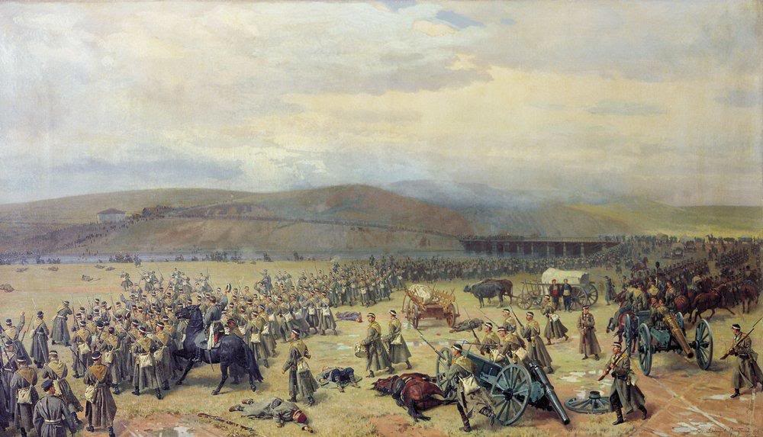

М. Д. Скобелев на коне. 1877 г.

- Окончание урока.

- Домашнее задание. Подготовить к пересказу §55 «Военнослужащий – подчинённый, выполняющий требования воинских уставов, приказы командиров и начальников» (сс. 256-259); выполнить задание (рубрика «Задание», с. 258).
- Выставление и комментирование отметок.

